Brojanje novca - do 100 kuna

Ako imate učenika koji ne zna brojati novce, možda ovi materijali mogu pomoći u uvježbavanju. Materijali sigurno neće biti dovoljni sami za sebe; bit će potrebno da i usmeno učeniku pojasnite neke stvari, no nakon što shvati detalje, može ih nastaviti vježbati pismeno (bez vas) pomoću ovog materijala.
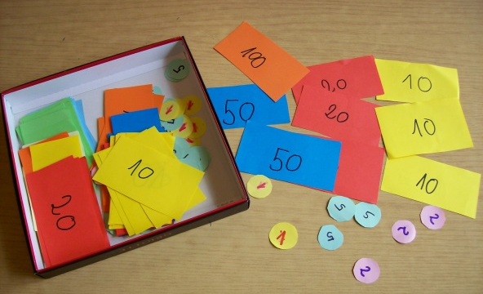
Za uvježbavanje preporučam od papira u boji napraviti kovanice i novčanice, te ih koristiti kod brojanja kuna... (možda Vam i te novčanice može izrezati netko od učenika koji će ih kasnije koristiti).
Ove su novčanice posebno važne za rješavanje 3. zadatka u kojem učenik treba nacrtati sliku koja prikazuje npr. 73 kn. Tada prvo pomoću priloženih novčanica treba na stol složiti 7 kn, a zatim nacrtati to što je složio...
Ugodnu zabavu! :-)
Antonija Horvatek
Matematika na dlanu
http://www.antonija-horvatek.from.hr/

Brojanje novca - do 100 kn

1. Precrtaj sliku u bilježnicu i pokraj napiši koliko kuna ima na slici:
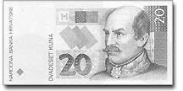
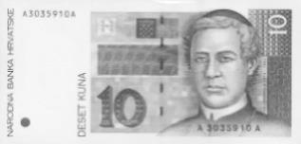
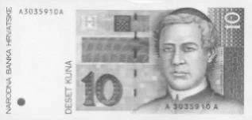
e)
a)

b)
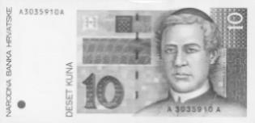
f)

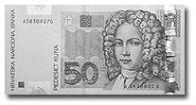
g)
c)

h)

i)

d)

m)
j)
n)

o)

k)
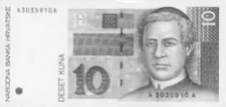
p)

l)
r)

s)

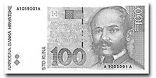
2. Precrtaj sliku u bilježnicu, pa pokraj napiši koliko kuna ima na slici:
f)
a)
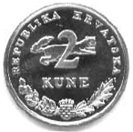
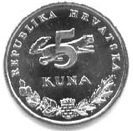

b)

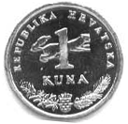
g)

c)

h)

d)

i)

e)

3. Nacrtaj sliku koja prikazuje koliko je kuna zadano. Ako možeš, u svakom zadatku nacrtaj barem 2 ili 3 rješenja (vidi kako je riješen a zadatak):
20
20

2
10

1

2

1

a) 56 kn
50

2

2

2
50

5
1
ili
ili

b) 73 kn, f) 64 kn, j) 78 kn, n) 70 kn, s) 55 kn,
c) 39 kn, g) 56 kn, k) 92 kn, o) 88 kn, t) 27 kn,
d) 95 kn, h) 49 kn, l) 59 kn, p) 35 kn, u) 81 kn,
e) 80 kn, i) 84 kn, m) 27 kn, r) 93 kn, v) 29 kn.

3. Nacrtaj na koje načine možeš uzeti 100 kuna koristeći novčanice od:
a) 50 kn, c) 10 kn, e) 20 kn i 10 kn, g) 50 kn, 20 kn i 5 kn,
b) 20 kn, d) 50 kn i 10 kn, f) 50 kn, 20 kn i 10 kn, h) 20 kn, 10 kn, 5 kn i 2 kn.

4. Nacrtaj na koje načine možeš uzeti 50 kuna koristeći novčanice od:
a) 10 kn, c) 20 kn i 5 kn, e) 20 kn, 10 kn i 5 kn, g) 20 kn, 5 kn i 2 kn,
b) 20 kn i 10 kn, d) 10 kn i 5 kn, f) 10 kn, 5 kn i 2 kn, h) 10 kn, 5 kn, 2 kn i 1 kn.

5. Precrtaj ove slike u bilježnicu i docrtaj rješenje!
Na računu ti piše koliko na kasi u trgovini trebaš platiti. Vidi sliku koja pokazuje koliko si novaca dao. Nacrtaj sliku koja pokazuje koliko ti blagajnica treba vratiti:
a)
Trebam dobiti:
Ja sam dao:
Na računu piše:

47 kn

Trebam dobiti:
Ja sam dao:
Na računu piše:
b)
100
62 kn

c) Na računu piše: Ja sam dao: Trebam dobiti:
50
6 kn

d) Na računu piše: Ja sam dao: Trebam dobiti:
50
20
61 kn

e) Na računu piše: Ja sam dao: Trebam dobiti:
50
50
77 kn

f) Na računu piše: Ja sam dao: Trebam dobiti:
100
34 kn

g) Na računu piše: Ja sam dao: Trebam dobiti:

5
56 kn
50

5

h) Na računu piše: Ja sam dao: Trebam dobiti:
43 kn
20
20
20

i) Na računu piše: Ja sam dao: Trebam dobiti:
9 kn
100

j) Na računu piše: Ja sam dao: Trebam dobiti:
44 kn

2

2
50

k) Na računu piše: Ja sam dao: Trebam dobiti:

2

2

2

2

2
50

2

2

2

2
67 kn

l) Na računu piše: Ja sam dao: Trebam dobiti:
3 kn
100

m) Na računu piše: Ja sam dao: Trebam dobiti:
10 kn
50

n) Na računu piše: Ja sam dao: Trebam dobiti:

5

2

2
67 kn

2
50

1

5

o) Na računu piše: Ja sam dao: Trebam dobiti:
50
19 kn

p) Na računu piše: Ja sam dao: Trebam dobiti:
20
50
52 kn

r) Na računu piše: Ja sam dao: Trebam dobiti:
10
50
81 kn
20
10

s) Na računu piše: Ja sam dao: Trebam dobiti:

5
20
20
72 kn

5

5
20

t) Na računu piše: Ja sam dao: Trebam dobiti:
98 kn
50
50

u) Na računu piše: Ja sam dao: Trebam dobiti:
14 kn
50

